Exercice 1 : Etude théorique d’un circuit RC
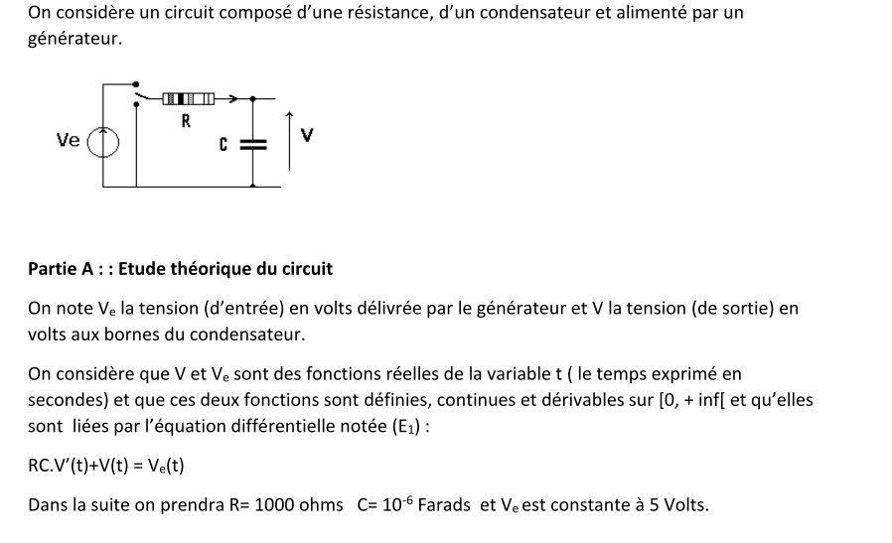
On note V_{e} la tension (d’entrée) en volts délivrée par le générateur et V la tension (de sortie) en volts aux bornes du condensateur.
On considère que V et V_{e} sont des fonctions réelles de la variable t (Le temps exprimé en secondes) et que ces deux fonctions sont définies, continues et dérivables sur $[0,+∞$[ et qu’elles sont liées par l’équation différentielle notée (E₁) :
RC. V’(t)+V(t) = V_{e}(t)
Dans la suite on prendra R= 1000 ohms C= 10⁻⁶ Farads et V_{e} est constante à 5 Volts.
1) Montrer que l’équation (E₁) peut s’écrire V’(t) + 1000 V(t)= 5000
2) Résoudre l’équation homogène, notée (E₀) : y’+1000y =0
3) Montrer que la fonction g définie sur $[0,+∞$[ par g(t) = 5 est une solution particulière de l’équation (E₁) : y’+1000y = 5000.
- En déduire les solutions générales de(E₁).
- On branche le circuit à t=0. La condition initiale sur la fonction V, solution de (E₁), est alors V (0) =0 En déduire une expression de V(t).
- On admet que la solution de (E₁) qui vérifie V (0) =0 s’écrit aussi V(t)= -5(e ^{(-1000t)} -1)
- Tracer la courbe représentant V dans un repère orthogonal à l’aide du logiciel Géogebra.
- En utilisant ce graphique, déterminer la limite lorsque t tend vers $+∞$ de V(t). On notera ce nombre V_{max.}
- En utilisant ce graphique, déterminer le temps de charge, (arrondi à 0.0001) noté T, tel que V(T)=0.95V_{max}

Exercice 2 : Durée de vie d’un condensateur
On note T la variable aléatoire qui, à un condensateur de ce type, associe sa durée de fonctionnement exprimée en heures. On admet que T suit la loi exponentielle de paramètre  = 5×10⁻⁶.
- Déterminer la probabilité qu’un condensateur fonctionne moins de 10 000 heures.
- Calculez P(T >5000) et interprétez ce résultat.

- Déterminer la durée de vie moyenne d’un condensateur de ce type (en heure puis en année)

Exercice 3 : Accéléromètres
On rappelle que, si la variable aléatoire$X$ suit la loi exponentielle de paramètre $λ>0$, alors pour tout réel t $>0$, exprimé en $ms :$ $P(X≤t)=\int_{0}^{t}{λ e^{-λu } du}$.
Les accéléromètres MEMS utilisés dans les appareils électroniques ont des temps de réponse en millisecondes pouvant être modélisés par une variable aléatoire $X$ qui suit la loi exponentielle de paramètre $λ$.
- Montrer que $P\left(X≤1\right)=1-e^{-λ}$.
- Une étude menée sur un grand nombre d’accéléromètres a montré que la moitié d’entre eux ont un temps de réponse inférieur à une milliseconde.
En déduire la valeur exacte de $λ$.
- On suppose maintenant que $λ ≅0.69$ . Déterminer, à ${10}^{-2}$ près, le temps moyen de réponse de ces accéléromètres en $ms$.
Exercice 4 : La vitesse d’un parachute
Un parachutiste tombant la verticale à un instant t = 0, ouvre son parachute alors qu’il avait une vitesse v(0). On suppose, pour simplifier le problème, que son parachute lui fait subir une force de frottement opposée à sa vitesse. On peut alors montrer en mécanique que l'équation différentielle que vérifie la vitesse v est :  mv’+kv = mg où g (accélération de la pesanteur) et k (coefficient de frottement) sont des constantes. On rappelle que v est exprimée en m.s⁻¹ et que t est le temps en seconde | 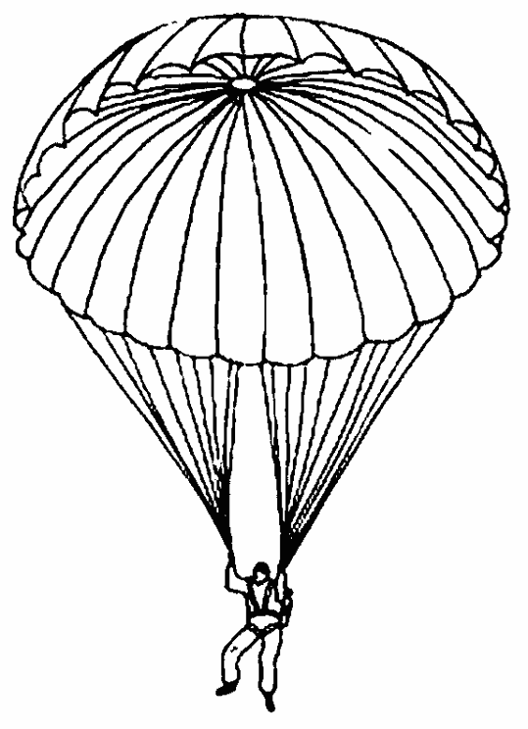

On suppose que la masse du parachute et du parachutiste est m = 80 kg et que le coefficient k vaut 12 unités S.I
On rappelle que le coefficient g vaut 9.81 m.s⁻¹
- Montrer que la vitesse v est solution de l’équation 80 v’ +12 v = 784.8
- On considère l’équation (E₀) 80y’+ 12y=0. Trouver toutes les solutions de (E₀) :
- Montrer que la fonction constante, notée u, définie par u(t)=65.4 est une solution particulière de (E)
- En déduire toutes les solutions de (E).
- a) En utilisant l’outil curseur (k compris entre 0 et 100 de Géogebra), tracer la fonction f définie par
$f\left(x\right)=K e^{-0.15x}+65.4$ puis déterminer l’unique solution f de (E) qui vérifie $f\left(0\right)=0$, ce qui correspond à une vitesse initiale nulle, si le parachutiste tombe d’un hélicoptère par exemple.

b) Tracer la courbe représentative de f dans un repère adapté et déterminer alors si lorsque t tend vers l’infini la vitesse du parachutiste a une vitesse limite. (En ${m.s}^{-1} puis {Km.h}^{-1}$).
c) On suppose maintenant que le parachutiste, au début du saut, a une vitesse initiale qui n’est pas nulle (si par exemple il saute d’un avion)
Compléter alors le tableau suivant :

Vitesse initiale | Solution de (E) | Vitesse limite
V(0)= 5 m s -1
V(0)=3.2 m s-1
Que remarquez-vous ?……………………………………..
Exercice 5 : QCM
1. Soit le graphe probabiliste suivant :
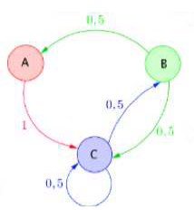 | 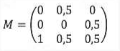  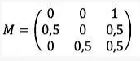  La matrice de transition est :  - b.  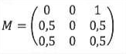  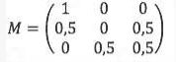  c. d.

Exercice 6
On s’intéresse au signal de période T= $_{\frac{1}{25}}$ secondes défini par  $s\left(t\right)=\frac{π}{2}$– 50 $π t$ si $t$ appartient à $[0;0.02]$  $s\left(t\right)=\frac{π}{2}$+ 50 $π t$ si $t$ appartient à $]0.02;0.04]$ .  Ce signal est représenté sur [$0;0.1]$sur la figure ci-dessous. | 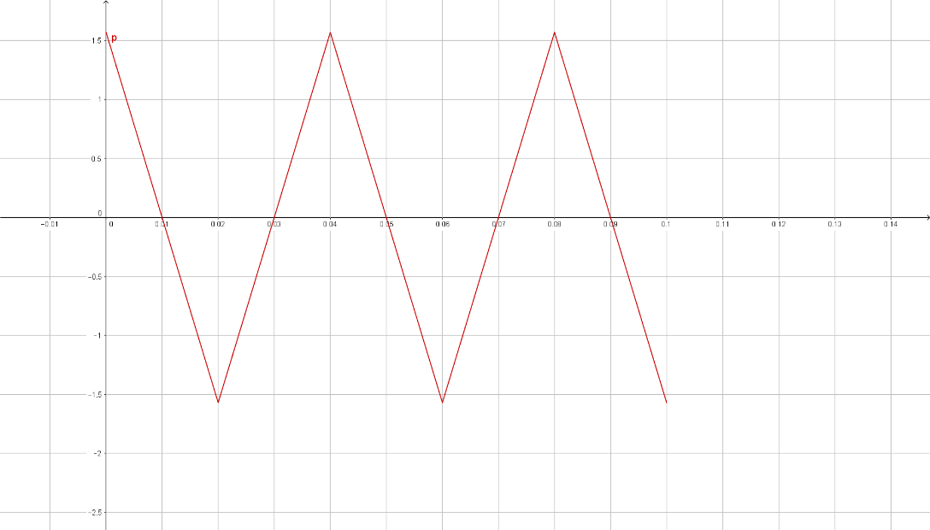
- Pour $t$ positif, on échantillonne le signal $s$ tous les T_{e}= $_{\frac{1}{100}}$ secondes
  - Quelle est la fréquence d’échantillonnage F_{e} ?
  - Compléter le tableau suivant avec les valeurs des échantillons x_{k} = s(k $_{\frac{T}{4}}$)

k | 0 | 1 | 2 | 3
k $_{\frac{T}{4}}$
s(k $_{\frac{T}{4}}$) noté x_{k}
  - On note : w = avec n=4. Écrire w et w² sous forme algébrique.
  - Déterminer la matrice de TFD pour n=4.
  - En déduire la transformée (X₀, X₂, X₃, X₄) du signal numérisé constitué des 4 échantillons (x₀, x₁, x₂, x₃)
Exercice 7
Pour réguler la température d’un processeur en conditions normales d’utilisation. On utilise un ventilateur. L’objectif est que le processeur ne doit ni dépasser une température maximale de $65$ degrés Celsius (°C) ni dépasser une température de 60° C pendant plus de 6 minutes.
La température du processeur, exprimée en degré Celsius, est modélisée par une fonction $f$ du temps $t$ exprimé en minutes, où $t$ est positif ou nul.
L’instant initial $t=0$, correspond à la mise en service du processeur dont la température est alors égales à la température ambiante de 20°C.

La fonction $f$ a pour expression $f\left(t\right)=4 \left(4t-k\right)e^{-0.2 t}+40$, où $k$ est une constante à déterminer.

1 . A l’aide des informations de l’énoncé, prouver que$k=5$.

2. Donner la limite de $f(t)$ quand $t$ tend vers $+∞$. Interpréter cette limite dans le contexte de l’énoncé.
3. A l’aide des moyens TICE de votre choix, représenter l’évolution de la température pendant la première demi-heure. L’objectif fixé est-il atteint pendant la première demi-heure ?

4. Démontrer que $f^{'}(t)=4(5-0.8t)e^{-0.2 t}$ . Etudier le signe de $f^{'}(t)$ et en déduire les variations de $f^{}$.
Donner le maximum de $f^{}$ à un centième de degré Celsius près.
L’objectif fixé est-il atteint pendant toute la durée de fonctionnement du processeur ?

- Par quel calcul obtient-on la valeur moyenne de la température du processeur pendant une durée de $4$minutes à partir de la première minute de mise en service?
Donner cette valeur au dixième de degré près.

Exercice 8
Une entreprise fabriquant des planches de surf conçoit un nouveau modèle d’aileron. Cet aileron est composé de deux parties :  - La partie supérieure ou « boîtier » permettant de fixer l’aileron à la planche,  - La partie inférieure destinée à être immergée dans l’eau. |  | 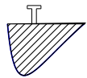
Pour estimer la quantité de matière nécessaire à la fabrication de la partie inférieure de l’aileron, l’entreprise souhaite connaître le mieux possible l’aire  du domaine hachuré.  Pour modéliser le profil latéral de la partie inférieure on se place dans un repère orthonormé avec une échelle de 1 carreau pour 10 cm et on se propose d’utiliser, pour des abscisses comprises entre 0,45 et 3, la courbe $C_{f}$ représentative de la fonction  définie sur ]0 ; +∞ [ par : (x) = $_{\frac{a}{x}}$ + b + 4ln(x) où a et b sont des entiers qui restent à déterminer. | 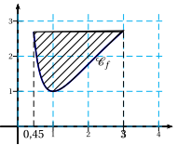

- A l’aide de Géogebra, déterminer les entiers a et b afin que la courbe $C_{f}$ passe par le point C (1 ; 1) et que la tangente T en C à cette courbe $C_{f}$ soit parallèle à l’axe des abscisses.
- a) A l’aide de Géogebra, calculer l’intégrale . Donner une valeur approchée arrondie à 103.
b) En déduire, au cm², près une valeur approchée de l’aire .

